Kasteel van VAUX LE VICOMTE
- Van 1657-61 gebouwd door Le Vaurijkste symbolen van het verzet, de maquis.
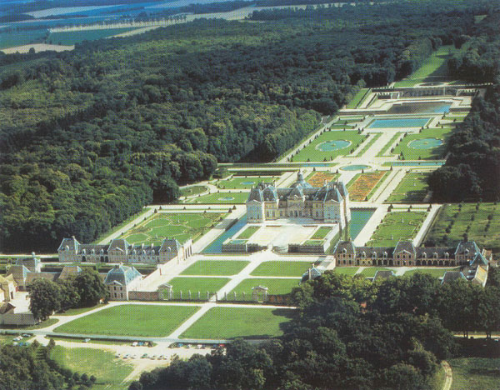
- Het dorp is heropgebouwd, nadat het door de Duitsers bij de gevechten in de Vercors in 1945 verwoest was.
- Aan de 'Martelaren van Vercors 1944' gewijd gedenkteken, liggende figuur van Gilioli.
- Nationaal oorlogskerkhof van de Vercors. Verzetsmuseum, dagelijks geopend van 1 april tot 1 no voor Nicolas Fouquet, minister van Financiën onder LodewijkX1V.
- Watarchitectuur en decoratie betreft, vóór Versailles het belangrijkste bouwwerk van de 17de eeuw (kasteel en tuinen dagelijks toegankelijk; waterwerken worden de 2de en laatste zaterdag van de maand in gang gezet van april tot november),
- Het interieur is ontworpen door Charles Le Brun; de staatsievertrekken zijn weelderig versierd en gemeubileerd.
- De door Le Nótre ontworpen tuinen zijn de voorlopers van die van Versailles.
- Omstreken - 5,5 km 0: Blandy-1esTours, het kasteel (dagelijks open behalve op woensdag van 1 maart tot 31 okt "
- buiten het seizoen op zater-, zon- en feestdagen), versterkt in de 14de eeuw, verbouwd in de 16de -17de eeuw, bezit nog zijn ommuring met 5 torens en donjon van 32 m (panorama); kapel, 16de eeuw, en resten van de woonvleugel;
- 2 km Champeaux, kerk uit 12de-14de eeuw; een van de mooiste van lIe-de France, met verschillende kunstwerken en renaissancekoorbanken.

